

**Магомедова Муслимат Абдулабеговна**

**06.01.1970 года рождения**

**Окончила БПК 2009 году**

**Учитель родного языка и литературы**

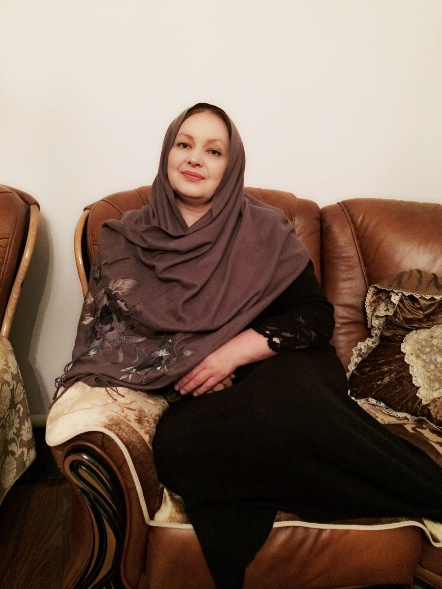

**График проведения предметной недели с 19 по 24 февраля.**

|  |  |  |  |
| --- | --- | --- | --- |
| **№** | **Наименование** | **Сроки** | **Ответственные** |
|  | Конкурс рисунков по произведениям Фазу Алиевой.  Открытая неделя родного языка. | 19 февраля | Бигишиева М.  Магомедова М. |
|  | Конкурс чтецов родного языка. | 20 февраля | Бигишиева М.  Магомедова М. |
|  | День родного языка. | 21 февраля | Бигишиева М.  Магомедова М. |
|  | Инсценировка пьесы Цадасы Гамзата «Айдемир и Умайгьанат». | 22 февраля | Бигишиева М.  Магомедова М. |
|  | Викторина «Брейн-ринг» | 23 февраля | Бигишиева М.  Магомедова М. |
|  | Конкурс стихов собственного сочинения.  Закрытие недели родного языка | 24 февраля | Бигишиева М.  Магомедова М. |

**График проведения входных контрольных работ за 2017 – 2018 гг.**

|  |  |  |  |  |  |
| --- | --- | --- | --- | --- | --- |
| **Классы** | **5 класс** | **6 класс** | **7 класс** | **8 класс** | **9 класс** |
| **Дата проведения** | 19.09.2017 | 19.09.2017 | 21.09.2017 | 20.09.2017 | 21.09.2017 |

**График проведения контрольных работ за I четверть 2017 – 2018 гг.**

|  |  |  |  |  |  |
| --- | --- | --- | --- | --- | --- |
| **Классы** | **5 класс** | **6 класс** | **7 класс** | **8 класс** | **9 класс** |
| **Дата проведения** | 24.10.2017 | 24.10.2017 | 26.10.2017 | 25.10.2017 | 25.10.2017 |

**График проведения контрольных работ за II четверть 2017 – 2018 гг.**

|  |  |  |  |  |  |
| --- | --- | --- | --- | --- | --- |
| **Классы** | **5 класс** | **6 класс** | **7 класс** | **8 класс** | **9 класс** |
| **Дата проведения** | 19.12.2017 | 19.12.2017 | 21.12.2017 | 20.12.2017 | 20.12.2017 |

**График повышения квалификации учителей МО на текущий год**

|  |  |  |  |  |
| --- | --- | --- | --- | --- |
| **Ф.И.О.** | **2017** | **2018** | **2019** | **2020** |
| **Магомедова М.А.** |  |  | **+** |  |
| **Бигишиева М.А.** |  | **+** |  |  |